文件導讀
內容依「材料→製程→參數→路徑→判準→檢驗→異常→返修」編排；依下列順序建立導入資料與量產監控，試產、量產與異常處置採同一判斷基準。

A. 材料規格與關鍵物性（UF3808）
建立材料規格與選用風險基準（TDS 參數、固化收縮/殘餘應力/翹曲風險、固化曲線管制）。
項目 | 數值/規格 | 條件/方法 | 備註/工程意義
黏度 | 348 mPa·s / cP | @25°C；Physica CP50-1；剪切速率 1,000 s⁻¹ | 影響充填時間/空洞；與預熱窗口高度相關
比重 | 1.16 | —
Tg | 113°C | by TMA | 使用溫度若接近/高於 Tg，需留意 CTE/模量變化與分層風險
CTE < Tg | 55 ppm/°C | — | 影響熱循環焊點應力（Tg 以下區間）
CTE > Tg | 171 ppm/°C | — | 使用溫度高於 Tg 時，熱變形差異變大
模量（Storage Modulus） | 2,610 N/mm²（≈2.61 GPa） | DMA；@25°C | 模量越高通常越能分攤焊點應力，也可能增加界面剝離敏感度
電性：介電常數 / 耗散因子 | @1 GHz：3.19 / 0.0099  @2 GHz：3.24 / 0.0088 | @23°C | 高速/射頻相關設計可參考；實際仍受線路結構與含水影響
工作壽命（Pot life） | 3 天 | @25°C（黏度增加 25%） | 轉入常溫後的可使用窗口；現場仍需依實際條件管控
固化條件（Cure schedule） | ≥8 min @130°C  或 5 min @150°C | Heat cure（TDS guideline） | 以板面實測溫度為準
解凍/回溫時間（Thawing） | 10 cc：1 hr  30 cc：1.5 hr  55 cc：2~3 hr | 回溫至 25°C；直立放置（針頭朝下） | 避免開封結露進水；回溫後不可回凍
保存條件 | -25°C ~ -15°C | 未開封、乾燥 | 量產以供應商最新 TDS 為準
保存期限 | 365 天（≈12 個月） | @ -20°C | 以供應商標示/批號 FIFO 管控
關鍵物性與風險管制
界面應力：固化收縮引發的殘餘應力會疊加晶粒與基板的熱膨脹差異。材料模量（Modulus）偏高時，收縮應力更容易集中在晶粒鈍化層（Passivation）與界面附著層，提升微裂與界面剝離風險；選材需同時評估附著力、吸濕與固化條件。
- 除 Tg 與 CTE 外，建議同步評估固化收縮率（Curing Shrinkage）與殘餘應力（Residual Stress）：固化體積收縮可能引發封裝/板彎（Warpage），並提高界面剝離與焊點疲勞風險。
- 高 Tg ≠ 必然更可靠：高 Tg 有助於在高溫下保護焊點，但若模量過高，可能增加界面剝離力與分層敏感度，需與附著力/吸濕特性一起平衡。
- 固化曲線斜率管制：管制升溫斜率/驟熱（Thermal shock）風險，避免快速升溫造成應力集中；量產以板面實測溫度為準。
BGA/板級 Underfill 應用：
採用板級（Board-level）Underfill 的主要目的在於分攤焊球在溫度循環、機械衝擊/跌落、振動下的應力，降低外圈焊點疲勞失效風險。材料選用上需特別平衡 CTE、Tg、模量與吸濕/附著力等特性；若在使用溫度高於 Tg，材料會軟化且 CTE 可能上升，需另行評估可靠度與空洞/分層風險。

B. 製程流程
定義量產流程（回溫/預烤/預熱/清潔/點膠/固化/檢驗）與關鍵注意事項（如 Plasma 清潔適用條件、翹曲控制）。
- 進料檢驗（IQC）：批號、效期、CoA、黏度/外觀
- 儲存：依 A 章「保存條件（Optimal storage）」 執行，並依 FIFO 管控
- 回溫：室溫直立（針頭朝下）；回溫條件/時間依 A 章「解凍/回溫時間（Thawing）」 執行；禁止強制加熱；回溫後不可回凍
- PCB 預烤：100°C/1.5h（依客規/產品等級或受潮風險要求）
- 點膠前預熱：標準 75~90°C（允收 70~90°C）
清潔/表面活化（視產品等級）：完成潔淨度確認；對 Fine Pitch 或小間隙（<50 μm）元件導入 Plasma Cleaning，以提升潤濕並降低流動條紋風險。另需管控 Plasma 條件與 staging time，避免表面活性衰退造成製程飄移。
管制點（選做；依客規/產品等級）：將 Plasma 條件納入產品別管制（處理時間/功率/氣體依現場規格），並定義 staging time 上限與超時處置；避免停留過長導致表面活性衰退、吸濕/氧化增加而造成製程飄移。
輸出/紀錄：建立產品別 Plasma 適用判定（必做/選做）、處理條件與 staging time 上限；超時依規範重烘或重新清潔後再投入。
Plasma 強制條件（必做）：對於 Flip Chip 且間隙 <50 μm 之產品，Plasma Cleaning 列為必做前處理，以提升潤濕並降低流動條紋（Flow Striation）風險。
Staging Time 定義與管制（必做）：明確定義為「回焊完成後至 Underfill 點膠前之停留時間」。若超過 4–8 小時，焊墊周邊吸濕與氧化風險上升，可能提高空洞率；設定產品別上限，超時需重烘或重新清潔後再投入。
- 點膠：依元件尺寸選擇 I/L/U 路徑（L 型預設）
- 固化：固化條件依 A 章「固化條件（Cure schedule）」；以板面實測溫度為準
- 品質檢驗：Visual 100% + X-Ray 抽樣 + 高可靠/高風險產品（依客規/產品等級）CSAM
Pass → 放行（入庫/出貨）
Fail → 隔離批次 → 依 F 章調整 → 必要時啟動 G 章返修 → 復驗
施作時機：回焊完成且電性/功能測試確認後再施作，以降低返修難度；高可靠/高風險產品（依客規/產品等級）可納入必做製程，並建立首件驗證（Visual + X-Ray/AXI，並加做 CSAM）。
翹曲控制（Warpage Management）（條件式；大尺寸/薄基板時採用）：底部填充會改變封裝/板件的熱機械行為；基板較薄或元件尺寸較大時，固化收縮與熱應力易導致板彎，增加分層與裂紋風險。針對大型晶片（例如 >20 mm；範例參考，需依產品/可靠度要求定版），監控冷卻速率，避免過快溫降使應力鎖死在介面而導致 Die Cracking（晶粒裂紋）。

C. 參數控制
- 先使用本章表格設定製程參數起始值（針頭、壓力、點膠高度、預熱、延遲、固化）。
- 再依「KPI：閥壓/出膠量精準控制」建立量產監控與管制界線（出膠量/重量為核心）。
- 最後用「BGA Underfill 參數關聯」把元件規格（pitch/gap/standoff/die size）對應到路徑、分段與等待策略，形成導入時的參數起點。
提供「參數起始值」與「量產管制方法」，讓導入與量產有一致依據。
輸出 1：關鍵參數表（針頭、壓力、點膠高度、延遲、預熱、固化）。
（以下表格為輸出 1：關鍵參數表；內容不變更，僅調整擺放位置以利閱讀。）
參數 | 標準（範例參考，需依實際最佳化參數定義/定版）
針頭規格 | 23G~27G
點膠壓力 | 0.10~0.35 MPa
點膠高度 | 0.2~0.5 mm（元件上方）
元件邊距 | 0.5~0.8 mm
點膠延遲 | 150~500 ms
PCB 預熱 | 75~90°C（允收 70~90°C）
回溫時間 | A 章「解凍/回溫時間（Thawing）」（依針筒容量）
固化條件 | A 章「固化條件（Cure schedule）」（以板面實測溫度為準）
輸出 2：KPI 與監控重點（閥壓/出膠量/重量控制）。
輸出 3：參數關聯與導入流程（由元件規格反推路徑、分段/等待與預熱窗口）。
關鍵管制要項（KPI）補充：閥壓/出膠量精準控制
- 點膠閥壓（Valve Pressure）為空洞風險關鍵參數：閥壓波動會造成出膠量不穩，增加鎖氣/空洞風險。
- 導入流量監控（如 CPJ）或等效機制，將管制重點由「目檢 fillet」提升至「出膠量/重量控制」。
- KPI 範例：管制單次噴滴重量誤差 < ±0.3 mg（範例參考，需依產品/設備能力定版），並建立超規即停線/換針頭/點膠閥維護之判準。
- 風險提示：閥壓過高除造成出膠量偏大外，也可能加劇 Racing Effect（在無焊球區推進過快），使流前更容易包圍空氣而形成空洞；調參時需同步觀察空洞位置型態是否集中於匯合線/末端閉合區。

參數關聯
對 BGA 而言，Underfill 主要靠毛細作用在焊球間隙流動，量產上除既定的壓力/針頭/高度外，常見的良率敏感因子包含：
- 板面預熱溫度（影響黏度與流動速度）
- 一次出膠量與分段點膠時序（影響流前匯合與 air trap）
- 元件 standoff/gap 與 pitch（決定有效流道）
- 表面潔淨/含水（影響潤濕與空洞/分層）。以首件流動時間、fillet 外觀與 X-Ray 空洞趨勢回饋微調。

依元件規格建立參數起點（導入流程）
用於試產/新料號導入：將元件幾何（pitch, ball size, standoff/gap, die size）映射到預熱、路徑（I/L/U）、分段/等待與出膠量設定，作為「第一版參數」起點。
- Pitch 小/IO 密：流道狹窄、阻力上升，流前匯合處更易形成 air trap。處置：提高預熱以降黏度，路徑優先 L 型或分段並加入等待；首件以 X-Ray 確認空洞是否集中於匯合線。
- Ball size／端點高度影響有效 gap：焊球越小或 standoff 越低，有效流道高度變小，充填時間拉長且易滲透不全。處置：分段小膠量，避免外側先封住排氣；若仍滲透不足，調整材料黏度/潤濕性或預熱窗口。
- Standoff/Gap（離地高度）為關鍵幾何：gap 過低會同時提高滲透不全、鎖氣與溢流風險。處置：建立 standoff 分級對應的點膠高度/壓力/路徑預設；低 gap 優先 L 型＋分段＋等待。
- Die/Package size 大：充填距離變長，末端更易閉合形成 air lock；用量增加也提高固化收縮/翹曲風險。處置：兩側推進並保留排氣開口，定義充填時間上限；高可靠/高風險產品（依客規/產品等級）提高 CSAM 抽測。
- 封裝材質/厚度（翹曲/剛性）：熱膨脹差異會影響焊點應力；選材需平衡 Tg/CTE 與模量。使用溫度接近或高於材料 Tg 時，加做可靠度與分層風險驗證。
- 周邊禁布區/相鄰元件距離（clearance）：限制 fillet 與允許溢流量，連帶限制單次出膠量與路徑位置。處置：以分段小膠量、多次推進取代一次大量；首件加入側視外觀判定。
導入步驟（必做；依元件規格建立參數起點）
- 確認元件關鍵規格：die/package size、pitch、ball size、組裝後 standoff（含公差）、周邊 clearance（禁布區）。
- 依矩陣選定路徑預設（I/L/U 或分段），並依「pitch 小 / gap 低 / 尺寸大」判定是否加入等待與分段點膠。
- 設定板面預熱窗口：以首件流動時間達標為準，並避免過熱造成提前膠化或溢流風險上升。
- 首件驗證：Visual（fillet 連續性/高度/溢流）＋X-Ray（空洞率與位置型態）；高可靠/高風險產品（依客規/產品等級）加做 CSAM（外緣分層趨勢）。
- 首件或量產異常（滲透不全/空洞/溢流/分層）時，依序調整：路徑與排氣 → 預熱/回溫 → 單次出膠量與等待 → 清潔/含水控制；若仍無法收斂，再評估材料相容性/適配性（必要時依 F 章「異常與對策」進行根因化排查）。

D. 點膠路徑與適用元件矩陣
定義路徑設計原則（排氣/避免閉合）與各路徑（I/L/U）適用情境，並提供「適用元件矩陣」作為選路與首件驗證依據。
本章用語：預設＝一般情境優先採用；條件式＝符合條件才採用；選做＝在指定風險/觸發條件下採用。
路徑原則：避免 Air Lock，預設使用 L 型由兩側推進、對角排氣。嚴禁封閉式四邊點膠（形成閉合迴圈），以免末端閉合導致鎖氣與連通性空洞。
BGA 路徑設計思路：
BGA 外圈焊球為應力集中區；Underfill 若末端閉合、或流前於狹窄區域匯合，易形成 air trap/void。路徑設計預設採「兩側進膠、對角排氣」的 L 型（或分段 L/U），避免封閉迴圈；等待時序（Dwell Time）屬選做，於大尺寸/低 gap 或末端空洞時加入。
I 型（條件式）：小尺寸/簡單流道（低風險時採用）。
L 型（預設）
U 型：大尺寸加速（保留排氣通道，避免末端閉合）。注意：可縮短時間，但更易鎖氣且空洞不穩；分段 U（選做；大尺寸/低 gap）或改採分段 I 型/優化 L 型，避免封閉迴圈。
等待時序（Dwell Time）（選做；大尺寸/低gap或末端空洞時採用）：大尺寸或低 gap（流道狹窄）產品採分段點膠，段與段之間加入等待，使流前自然推進並保留排氣通道；可降低末端閉合造成的 Air Lock 與連通性空洞風險。
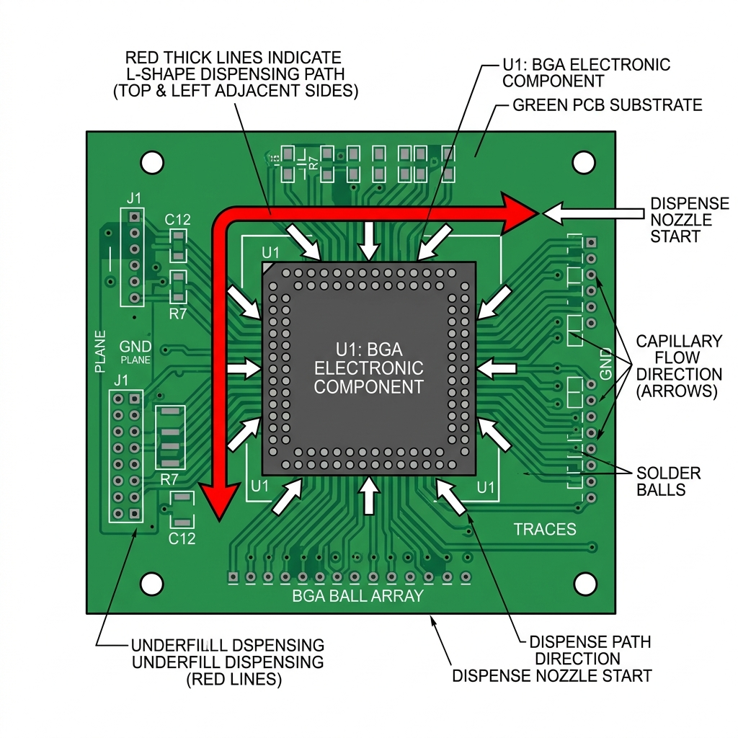 圖：點膠路徑（L 型）

適用元件矩陣
元件類別 | Die Size | Pitch | Ball Size | 等級（必做/建議/條件式/視需求）
Flip Chip | 2~15 mm | 0.10~0.30 mm | 0.05~0.15 mm | 必做
WLCSP/CSP | 1.5~10 mm | 0.30~0.50 mm | 0.15~0.25 mm | 必做（跌落可靠度）
Fine Pitch BGA | 5~15 mm | 0.35~0.50 mm | 0.20~0.30 mm | 建議（結構強化）
Standard BGA | 15~45 mm | 0.65~1.27 mm | 0.35~0.60 mm | 視需求（結構強化）
QFN/LGA | <12 mm | 0.40~0.65 mm | Pad | 條件式（需確認 standoff/排氣）

路徑選擇判準（快速決策）
本段為現場快速判斷用：核心目標是讓流前連續推進並保留排氣通道，以降低 air trap/void。路徑基本原則與「適用元件矩陣」請依本章前段執行；當出現末端空洞、匯合線空洞或充填不足時，再回到本段調整路徑/分段/等待策略。
- 優先判斷因子：die size、gap/standoff、pitch、黏度/潤濕性、板面預熱窗口、單次出膠量與點膠時序（是否需要分段與等待）。
- I 型（條件式）：小尺寸/簡單流道可用；若充填不足或空洞集中於末端，優先改 L 型或採分段補膠。
- L 型（預設）：兩側推進、對角排氣，通用且較穩定；pitch 小或 gap 低時，常需搭配分段與等待以避免末端閉合鎖氣。
- U 型（條件式）：用於大尺寸加速；必須保留排氣通道、避免形成閉合迴圈，必要時採分段 U 或改回分段 L 以降低鎖氣風險。

補充：元件需求等級與建議方案
元件類別 | 封裝特性 | 風險機制 | 需求  等級 | 建議方案 | 關鍵  設計重點
Flip Chip | 超細pitch (<0.3 mm) / 無引腳 | CTE mismatch 極高 / solder fatigue | 必做 | Full underfill / NUF / MUF | 流動性、void control、warpage
WLCSP / CSP | 小尺寸 / 無封裝保護 | 跌落 / bending stress | 必做 | Capillary underfill | Drop test reliability
Fine Pitch BGA | 0.35~0.5 mm | 熱循環疲勞 | 建議 | Corner bond / Edge bond | 成本 vs reliability
Standard BGA | ≥0.65 mm | 焊點疲勞（較低） | 視需求 | Corner bond / selective UF | 高可靠應用才使用
QFN / LGA | 無球 / 大pad接觸 | 空洞 / delamination | 條件式 | 不建議full UF | 散熱、outgassing、void
SiP / PoP | 多層堆疊封裝 | warpage + interconnect stress | 必做 | Molded underfill | 製程整合性

E. 檢驗標準
統一外觀與影像檢驗口徑（fillet、X-Ray/AXI、CSAM），並補強空洞「位置/型態」的風險權重與 Reject 判準。
針對 BGA 外觀與影像檢驗，統一以下判讀（必做）：
- fillet 是否四周連續且無裂紋/縮孔。
- 是否有溢流進入禁布區或造成電性間隙風險。
- X-Ray/AXI 空洞的位置型態（界面型或連續帶狀者優先升級處置）。
- 高可靠/高風險產品（依客規/產品等級）以 CSAM 監控分層/剝離（特別是由外緣向內延伸者）。
允收以客規/產品等級定版為準。
空洞位置的風險權重（必做；納入判讀準則）：相同空洞面積比下，焊點介面處的連通性/界面型空洞（Interface Voids）風險高於中央散佈型空洞；判讀除面積比外，同步評估位置與連通型態。
- Reject（必做）：嚴禁焊點周圍出現環狀空洞、連通至邊緣的空洞或沿界面連續帶狀空洞（即使單顆焊點面積比未超標亦應升級處置）。
- 若判讀顯示空洞集中於流前匯合線或末端閉合區，優先回推路徑排氣設計與分段等待策略。
檢驗方法與頻率
- Visual（必做；100%）；X-Ray/AXI（必做；首件＋量產抽樣，抽樣頻率依客規/風險等級定版）；CSAM（條件式；高可靠/高風險產品〔依客規/產品等級〕或疑似分層時加做）。
- 首件（必做；每班/每換料/每換參數）100%；量產每批至少抽驗 n=5（依客規/風險等級定版）。
判定口徑（X-Ray/CSAM）
（以下為判定示意與允收條列，內容不變更，僅調整擺放位置以利『先原則、後例子』閱讀。）
範例參考註記（需定版）：本節若出現紅字或特定數值門檻（例如溢流禁布區距離、位移量等），一律視為範例參考，實際允收需依客規/產品禁布區設計定版後執行。
- Fillet 高度：元件側壁 50%~75%。
- Fillet 包覆：周長 100% 連續，無明顯斷裂。
- Fillet 外觀：輪廓連續、無裂紋/缺口；不得污染元件頂部；溢流不得跨越禁布區或造成電性間隙不足。
- Voids（X-Ray）：單顆焊點空洞面積比 ≤25%（參考 IPC-7095/IPC-A-610）。
- Reject：膠材污染元件頂部 / 溢流超出禁布區或造成電性間隙不足（1.0~1.5 mm；範例參考，需依客規/產品禁布區定版） / 元件位移 >0.1 mm（範例參考，需依客規/產品禁布區定版）
- X-Ray：以單顆焊點投影面積計算（cumulative void area / ball area）；空洞位於焊點界面或呈連續帶狀時，視為高風險並升級處置。
- CSAM：分層/剝離不得形成連通到外緣的大片區域；出現貫穿性裂縫或大面積分層時，需停線並依 F 章「異常與對策」處置（若需確認界面/裂縫型態，切片確認）。
- CSAM 停線準則（必做；觸發條件）：分層由外緣向內延伸且超過焊球第一排時，隔離批次並停線排查前處理/烘烤製程（含烘烤條件與烘烤後暴露時間）。
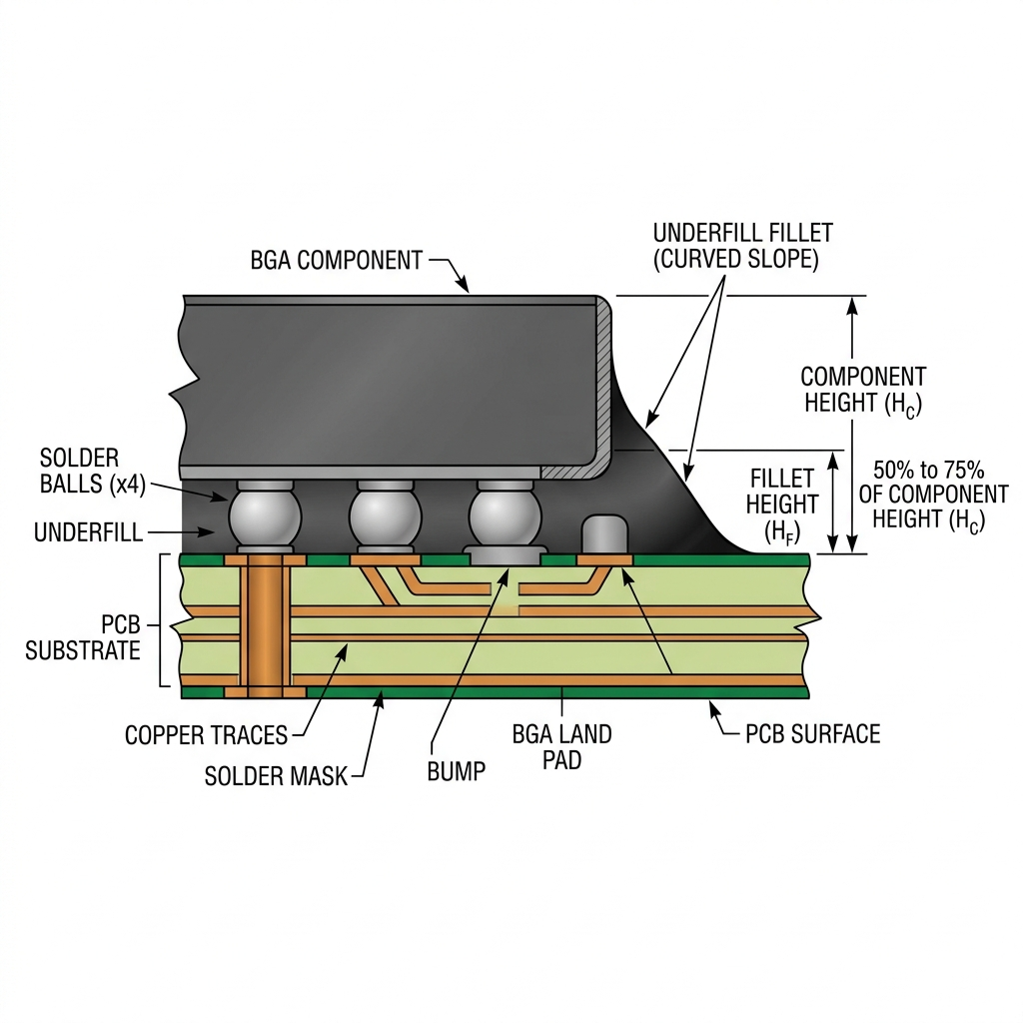
圖：Fillet 合格高度示意
圖：X-Ray 空洞判定示意
圖：CSAM 分層判定示意
紀錄與處置
- 紀錄與追溯：保存首件照片/影像（倍率、位置、判定結果）、材料批號/效期、關鍵參數（預熱、壓力、延遲、固化條件）與檢驗人員。
- 不合格處置：超出允收或趨勢異常（空洞上升/Fillet 斷裂/溢流增加）時，先隔離批次並回溯前段（回溫/預熱/路徑/出膠量），
- 依 F 章異常與對策 調整；若需返修，啟動 G 章返修流程 → 復驗。

F. 異常與對策
- 本章目的/輸出：提供現場快速「現象→根因→驗證→對策」的處置路徑。
- 輸出 1：空洞失效模式分類（流動型/出氣型/材料氣泡）與對策。
- 輸出 2：Flux–Underfill 相容性要求與變更管制（相容性矩陣、必要清洗、C-SAM 驗證）。
- 輸出 3：異常對策表與建議處置順序（先環境/前處理，再路徑與參數，最後回推材料/相容性）。

空洞（Void）失效模式分類（根因化管理）
- 流動型空洞（Flow-pattern Voids）：Racing Effect（在無焊球區流動過快）易包圍空氣形成空洞。對策：調整點膠路徑/分段等待時序；必要時回饋焊球分佈/禁布區設計，避免流前過早閉合。
- 出氣型空洞（Outgassing Voids）：PCB 吸濕或助焊劑揮發物導致。對策：依風險等級執行去濕烘烤（例如 125°C/4–6 h；範例參考，需依材料耐溫/客規定版），並管制烘烤後暴露時間。
- 材料氣泡（Material Bubbles）：針筒內含氣或回溫/操作不當導致。對策：回溫後避免劇烈搖晃；管制回溫姿態（針頭朝下）與靜置時間，降低氣泡混入風險。

助焊劑殘留（Flux Residue）與 Underfill 化學相容性
- 化學性空洞（Outgassing Voids）：部分免洗助焊劑與 UF 樹脂交互作用，可能造成固化冒泡形成空洞；易被誤判為受潮或路徑問題。
- 相容性矩陣與變更管制：建立 Flux–Underfill 相容性矩陣（錫膏/助焊劑型態 × UF 型號）；「更換錫膏/供應商」納入變更管制，除電性測試外加做 CSAM 介面掃描/剝離風險驗證。
- 製程要求（條件式；高頻/高可靠時）：即使為免洗助焊劑亦清洗殘留，以降低分層與化學性空洞風險。
- 經驗提示：松香型（Rosin-based）助焊劑濕潤性佳但相容性風險較高；導入前以試產與影像檢驗（X-Ray/CSAM）確認。
BGA Underfill 常見異常來源提示：
- 板級 Underfill 的空洞/分層常與受潮（板材/元件/膠材）、界面污染（助焊劑殘留/手汗/清洗不良）、潤濕不足、流前閉合造成鎖氣相關。
下表用於現場快速對應「異常現象 → 常見根因 → 建議驗證方式/影像」。若懷疑化學相容性或界面污染，先回查本章前段的空洞分類與助焊劑相容性要求。
異常 | 根因 | 圖例
滲透不全 | 預熱不足、間隙過窄、路徑不良 | 現場照片/剖面。
空洞/氣泡偏高 | 可能為路徑末端閉合鎖氣、預熱/黏度窗口不當、材料含氣或基材/助焊劑出氣（受潮/殘留）。驗證與判讀請依 E 章檢驗標準（Visual/X-Ray/CSAM）執行。 | X-Ray/CSAM（依產品等級）。
出膠不穩 | 壓力波動、針頭堵塞 | 點膠線條照片/設備趨勢圖  （壓力/時間）。
分層/剝離 | 界面污染、附著力不足 | CSAM（指定深度層）/剖面。
溢流污染 | 壓力過高、單次膠量過大、standoff 低 | 現場外觀照片（頂視/側視）。
處置順序（必做）如下：
- 確認烘烤/預熱/回溫與環境濕度紀錄。
- 檢查點膠路徑是否保留排氣、是否需要分段點膠與等待。
- 微調出膠量/延遲/高度以穩定流前。
- 若疑似分層/界面污染，以 CSAM 或剖面確認分層界面並回推清潔/材料相容性。

G. 返修流程
本章目的/輸出：定義返修適用條件、加熱/清膠方式與驗證要求，降低焊墊損傷、翹曲與界面應力導致的二次失效。
BGA 施作全底部 Underfill 後，返修需同時處理元件拆除與殘膠清除，易造成焊墊/阻焊損傷與板層受熱風險。量產文件中需明確定義：返修適用條件、加熱曲線、板面溫度上限、清膠工具/清潔方式；並以試板驗證（含剖面/拉力或功能確認）後導入。
補充：翹曲/應力注意事項：施作 Underfill 後板件剛性與熱機械行為改變；返修加熱與冷卻可能誘發翹曲與界面應力集中。返修驗證時同步檢視板彎/元件裂紋風險，並以板面實測溫度與冷卻條件定義可接受窗口。
- 全板預熱約 150°C。
- 局部加熱 240~250°C 軟化環氧樹脂。
- 使用真空吸嘴垂直移除元件。
- 於餘熱狀態下清除殘膠（PTFE/不鏽鋼刮刀）。
- 以 IPA 或指定清洗劑完成界面清潔。

H. 每日稽核檢查表
本章目的/輸出：提供每日點檢項目（材料狀態、設備/環境、首件確認）以維持製程穩定與可追溯性。
- 膠材效期與批號確認。
- 冷凍儲位溫度確認（依 A 章「保存條件（Optimal storage）」）。
- 回溫時間與姿態紀錄（依 A 章「解凍/回溫時間（Thawing）」；室溫直立、針頭朝下）。
- PCB 預熱溫度實測。
- 首件 Fillet 與 X-Ray 抽測完成。

I. 專案英文名詞中文解釋
統一文件中英文名詞用法，避免跨部門溝通歧義。
英文名詞 | 中文 | 說明（本文件用法）
IQC | 進料檢驗 | 材料入庫前檢查批號、效期、文件與外觀/黏度等。
CoA | 分析證明書 | 供應商提供檢驗/測試證明文件（例如黏度、批次資訊）。
FIFO | 先進先出 | 遵循先入庫先使用，避免過期或性能飄移。
Air Lock | 氣堵/鎖氣 | 流道或路徑造成空氣無法排出而形成空洞；文件中強調路徑需保留排氣通道。
Void / Voids | 空洞/氣泡 | X-Ray 主要判定項；文件示例允收為單顆焊點空洞面積比 ≤ 25%（依客規/等級）。
X-Ray | X 光檢測 | 以 2D 投影判讀焊點空洞、異常型態；可搭配抽樣/首件。
AXI | 自動 X 光 | X-Ray 檢驗與判讀（抽樣或全檢視規格）。
CSAM | 掃描式聲學顯微鏡 | 用於偵測分層/剝離等內部缺陷；高可靠/高風險產品（依客規/產品等級）導入並可指定深度層判讀。
Fillet | 膠角/封邊膠角 | Underfill 於元件側邊形成的封邊外形；文件中以高度 50%~75%、周長 100% 連續作為外觀允收要點。
Delamination | 分層 | 界面剝離造成層間空隙；可透過 CSAM 或剖面確認，屬高風險缺陷。
Pot Life | 使用時間/操作壽命 | 指定條件下可維持的時間窗口；本文件（UF3808）以 A 章為準：3 天 @25°C（黏度增加 25% 的定義）。
CTE | 熱膨脹係數 | 溫度變化的尺寸膨脹率；列出 Tg 以下/以上的 CTE。
Tg | 玻璃轉移溫度 | 玻璃態轉為橡膠態的轉變溫度；文件示例以 TMA 量測。
TMA | 熱機械分析 | 量測材料在溫度變化下的形變特性；文件用於 Tg 判定。
Die Size | 晶粒尺寸 | 路徑選擇與適用元件（尺寸越大考慮排氣與充填時間）。
Pitch | 間距 | 焊球或端點中心到中心距離；影響流道阻力、充填速度與空洞風險。
Ball Size | 焊球尺寸 | 與 Pitch 一起決定間隙/流道形狀，影響 Underfill 滲透性與點膠策略。
Standoff | 離地高度/間隙高度 | 元件底部至 PCB 的高度；過低可能增加溢流/滲透不全風險，需確認排氣。
Gap | 間隙 | Underfill 流動的有效通道高度/寬度；間隙過窄會降低滲透並提高空洞風險。

